安徽大学人工智能学院

《数字信号处理》

实验案例设计报告

课程名称： 数字信号处理实验
专 业： 人工智能
班 级： 人工智能二班
学 号： WA2214014
姓 名： 杨跃浙
任课老师： 谭春雨
实验名称 | 实验一 | 实验次序 | 01
实验地点 | 笃行南楼A301 | 实验日期 | 05.20
实验内容：

1.2
实验目的：本实验目的是使用MATLAB绘制和分析离散时间信号的波形。通过此实验，我学习了如何操作信号的移位和翻转，以及如何利用MATLAB对这些信号进行编程和可视化。
实验原理：本实验中，我使用MATLAB绘制一个指数衰减信号 an，其中 a=0.8、，结合一个矩形窗函数限定信号的有效区间。展示信号的基本操作，包括信号的时间移位和翻转，以观察这些操作对信号波形的影响。通过这些步骤，可以直观地理解信号在时间域中的变化。
实验程序：
clc;clear;close all;
a=0.8;N=8;
n=-12:12;
Rn=[zeros(1,12),ones(1,N),zeros(1,5)];
x=a.^n.* Rn;
nl=n;n2=nl-3;n3=nl+2;n4=-nl;
subplot(4,1,1);stem(nl,x,"fill");
grid on;ylabel('xl(n)');axis([-15,15,0,1]);
subplot(4,1,2);stem(n2,x,"fill");
grid on;ylabel('x2(n)');axis([-15,15,0,1]);
subplot(4,1,3);stem(n3 ,x,"fill");
grid on;ylabel('x3(n)');axis([-15,15,0,1]);
subplot(4,1,4);stem(n4, x,"fill");grid on;
ylabel('x4(n)');xlabel('n');axis([-15,15,0,1]);
实验结果：
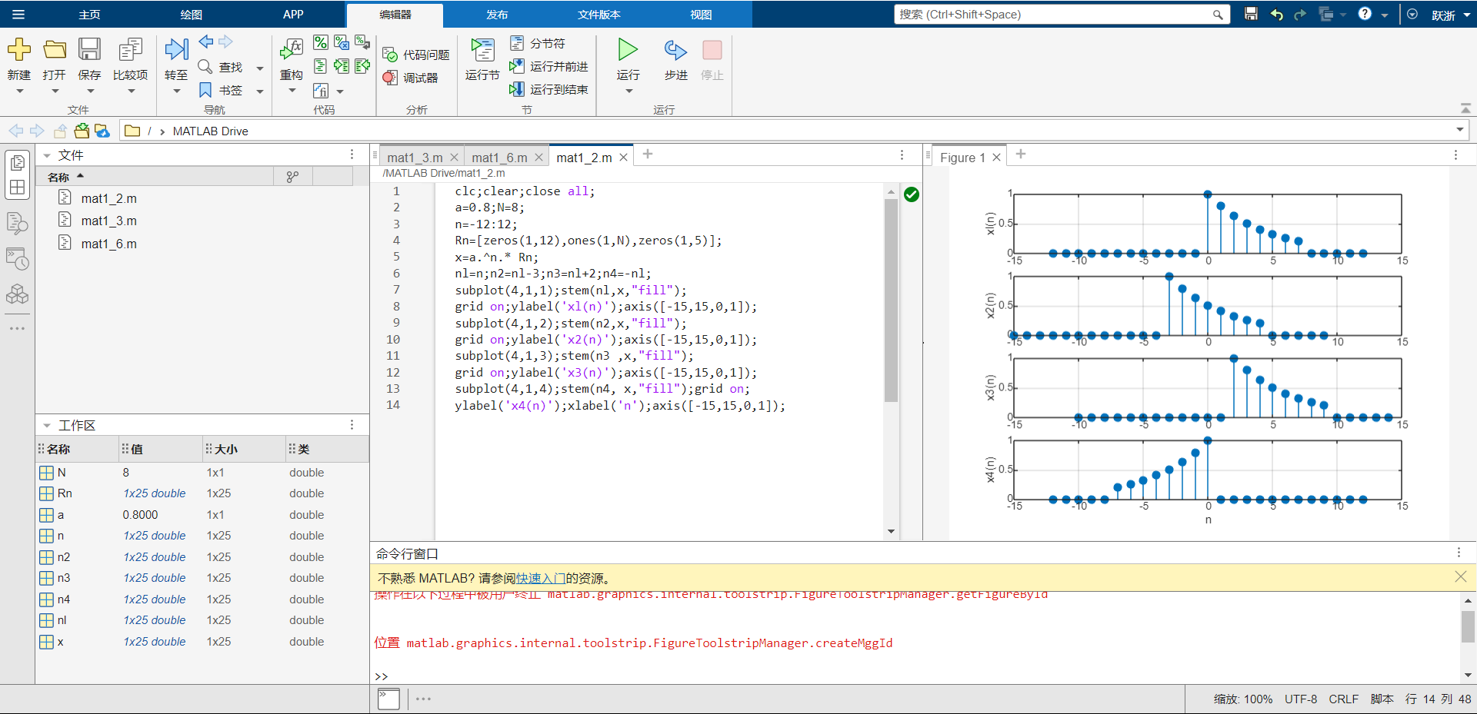

1.6
实验目的：本实验的目的是通过MATLAB对离散时间序列进行基本的信号操作，如信号移位、翻转和信号的算术组合。通过具体的信号处理任务，我将理解信号时间操作的概念和影响，以及如何使用MATLAB的信号处理工具箱来实现这些操作。
实验原理：本实验通过MATLAB绘制和分析处理后的离散时间信号。我定义了一个基本的离散信号 x(n)，并对其进行了两种操作来形成新的序列：
序列 x1(n)：通过对原始信号进行时间移位和缩放，然后组合这些变换后的信号来创建 x1(n)=2x(n−5)−3x(n+4)。
序列 x2(n)：通过信号的时间翻转、移位，以及信号的自乘操作来形成 x2(n)=x(3−n)+x(n)x(n−2)。
通过这些处理步骤，我学习了信号的时间移位、翻转以及信号之间的算术运算，同时理解这些操作对信号形状的影响。
实验代码：
clc; clear; close all
x=[1:7,6:-1:1];n=-2:10;
[x11,n11]=sigshift(x,n,5);[x12,n12]=sigshift(x,n,-4);
[xl,nl]=sigadd(2 *x11,n11,-3*x12,n12);
subplot(2,1,1);stem(nl,xl,'.');grid on;
xlabel('n');ylabel('x_1(n)=2x(n-5)-3x(n+4)');
[x21,n21]=sigfold(x,n);[x21,n21]=sigshift(x21,n21,3);
[x22,n22]=sigshift(x,n,2);[x22,n22]=sigmult(x,n,x22,n22);
[x2,n2]=sigadd(x21,n21,x22,n22);
subplot(2,1,2);stem(n2,x2,'.');grid on;
xlabel('n');ylabel('x_2(n)=x(3-n)+x(n)x(n-2)');
函数sigadd（）
function [y,n] = sigadd(x1,n1,x2,n2)
n = min(min(n1),min(n2)):max(max(n1),max(n2));
y1 = zeros(1,length(n));
y2=y1;
y1 (find( (n>=min (n1) ) & (n<=max (n1) )==1) )=x1 ;
y2 (find( (n>=min (n2) ) & (n<=max (n2) )==1) )=x2 ;
y=y1+y2;
end
函数sigfold（）
function [y,n] = sigfold(x,n0)
y=fliplr(x);
n=-max(n0):-min(n0);
end
函数sigshift()
function [y,n] = sigshift(x,m,n0)
n=m+n0;
y=x;
end
函数sigmult()
function [y,n] = sigmult(x1,n1,x2,n2)
n = min(min(n1),min(n2)):max(max(n1),max(n2));
y1 = zeros(1,length(n));
y2=y1;
y1 (find( (n>=min (n1) ) & (n<=max (n1) )==1) )=x1 ;
y2 (find( (n>=min (n2) ) & (n<=max (n2) )==1) )=x2 ;
y=y1.*y2;
end
实验结果：
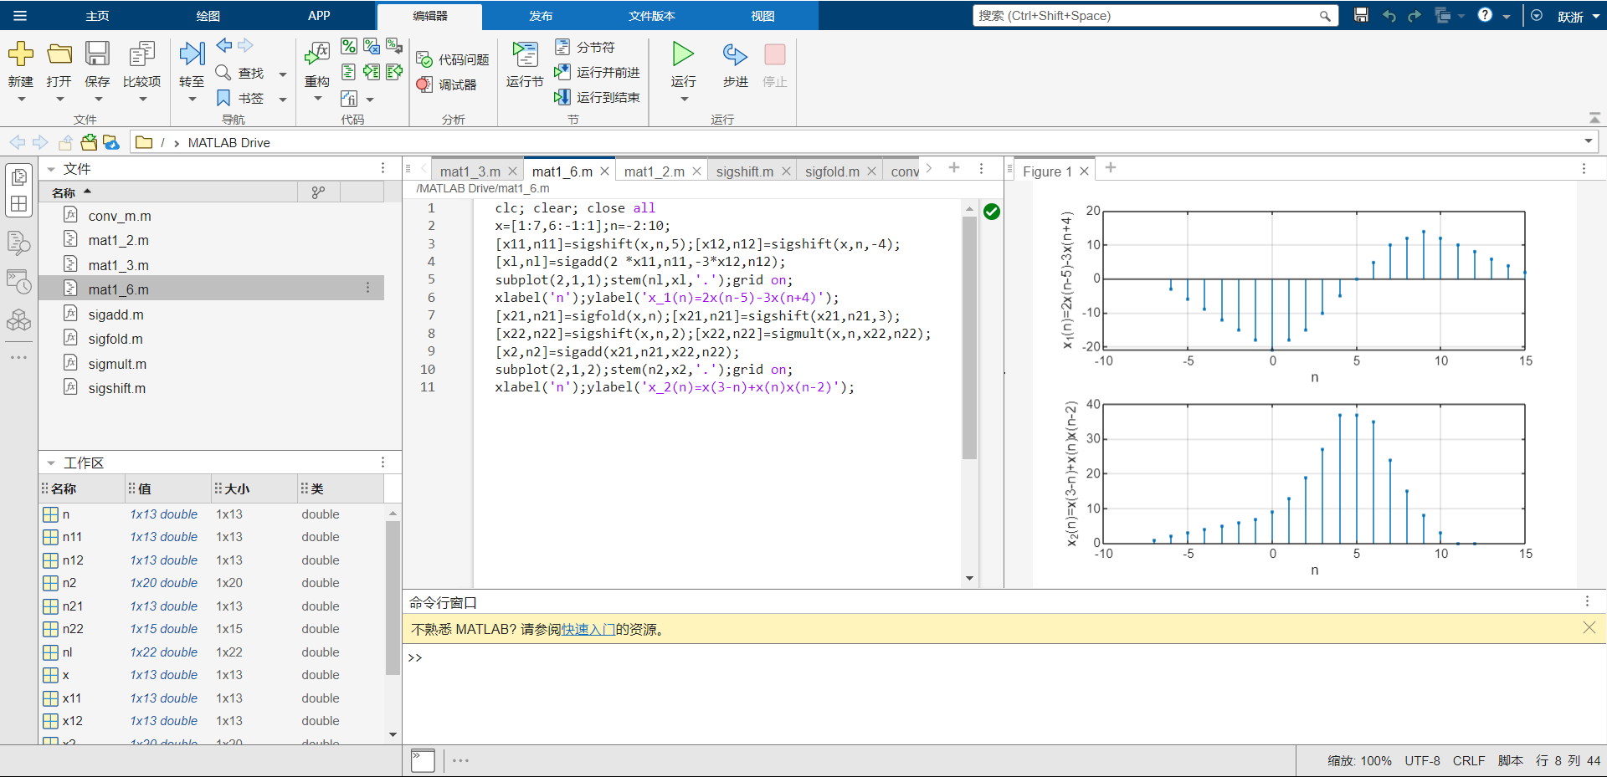

2.2
实验目的：本实验旨在通过计算两个有限长序列的卷积，深入理解数字信号处理中卷积运算的概念及其在信号分析和系统分析中的应用。通过手动计算及使用 MATLAB 程序实现卷积，能够掌握序列卷积的基本步骤和方法，进而分析不同序列相互作用下的输出结果。
实验原理：卷积运算是一种用来分析两个序列相互作用的方法，常用于处理和分析信号。通过卷积运算，可以模拟一个信号通过一个系统如何被改变，从而得到输出信号的表现形式。
实验代码：
x=[2,10,6,-1,-2,4,2];nx=-3:3;
h=[3,4,1,-4,3,2];nh=-1:4;
yl=conv(x,h)
[y2,ny2]=conv_m(x,nx,h,nh)
[y3,ny3]=convolution(x,nx,h,nh)
函数conv_m()
function [y,ny] = conv_m(x,nx,h,nh)
nyb = nx(1) + nh(1);
nye = nx(length(x)) + nh(length(h));
ny = nyb:nye;
y = conv(x,h);
end
函数convolution()
function [y,ny] = convolution(x1,nx1,x2,nx2)
N1=length(x1);N2=length(x2);N=N1+N2-1;
nyb=nx1(1)+nx2(1);
nye=nx1(N1)+nx2(N2);
ny=nyb:nye;
x2=fliplr(x2);
M=N1+2*N2-2;
x1=[zeros(1,N2-1),x1,zeros(1,N2-1)];
x2=[x2,zeros(1,N-1)];
for n=0:M-1
x4=[zeros(1,n),x2(1,1:M-n)];
x5=x1.*x4;
y(n+1)=sum(x5);
end
y=y(1,1:N)
实验结果：
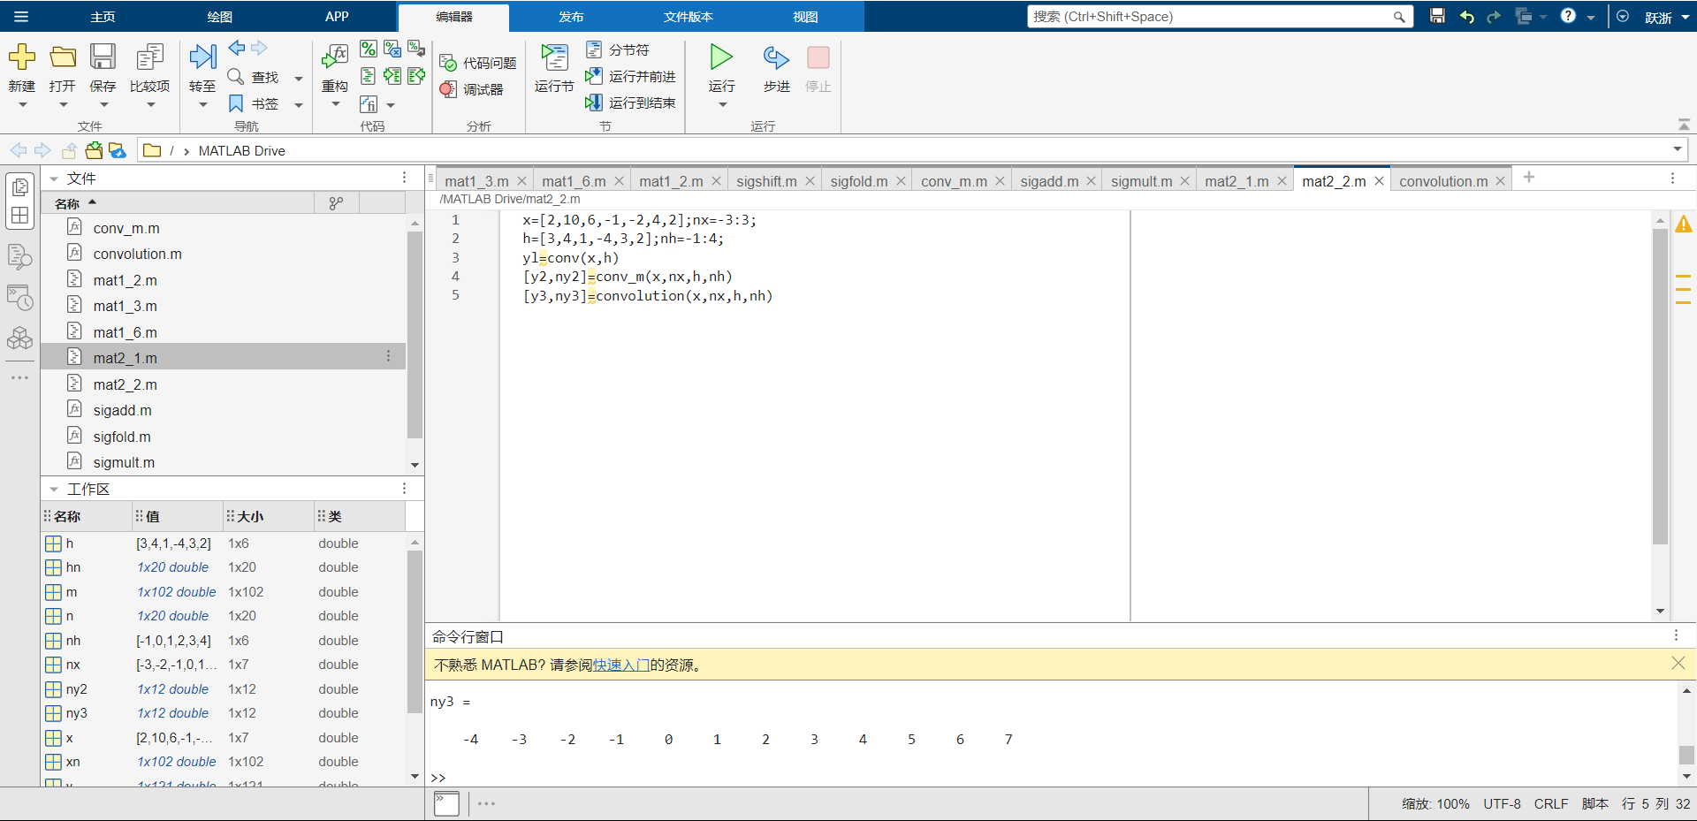

2.3
实验目的：本实验的目的是通过对特定的输入序列进行卷积操作，来研究线性时不变系统(LTI)的响应。实验将帮助我了解如何通过单位冲激响应来预测系统对任意输入的反应，从而加深对LTI系统性质和行为的理解。
实验原理：在本实验中，考察一个具有已知单位冲激响应的线性时不变系统对特定输入信号的响应。单位冲激响应是系统对冲激信号(即在时刻零时刻为1，其他时刻为0的信号)的反应，它完全表征了系统的动态特性。通过对单位冲激响应与输入信号进行卷积运算，可以获得系统对此输入的全面响应。本实验中使用MATLAB进行数值计算和图形展示，以直观呈现系统如何响应一个逐步信号，即从某一时刻开始持续为1的信号。这种分析有助于理解和预测系统在实际工作中的行为。
实验代码：
clc;clear;close all;
xn=[0,ones(1,99)];
hn=[0,0,0,3,0.5,0.2,0.7,0,-0.8];
y=conv(xn,hn);
stem(0:length(y)-1,y);
grid on;xlabel('n');ylabel('系统的响应');
实验结果：
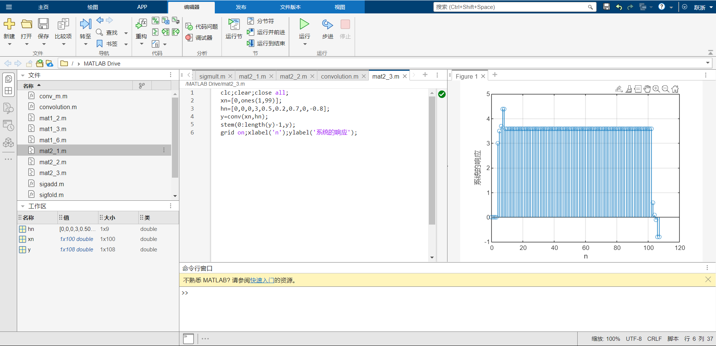

在本系列实验中，我通过一系列MATLAB编程任务，深入探讨了离散时间信号的基本操作、线性时不变系统的响应以及卷积运算的应用。实验不仅加强了我对信号时间移位、翻转和算术组合的理解，还让我实际操作了信号处理工具箱中的函数，如sigadd、sigfold、sigshift和sigmult。
通过这些实验，我能够观察并分析不同信号操作对波形的具体影响，并通过卷积运算来模拟信号通过系统的传递过程。这些实验加深了我对于信号处理在理论和实际应用中的理解，特别是在数字信号处理中卷积的重要作用，以及线性时不变系统如何响应各种输入信号。通过实际编程和图形结果的分析，我得以更直观地理解信号在时间域中的变化，以及这些变化如何影响系统输出。这为我在未来的信号处理和系统分析任务中提供了坚实的基础。
代码调试过程：
遇到的问题：缺少相关函数的
解决方法：编写相关函数后，问题得到解决
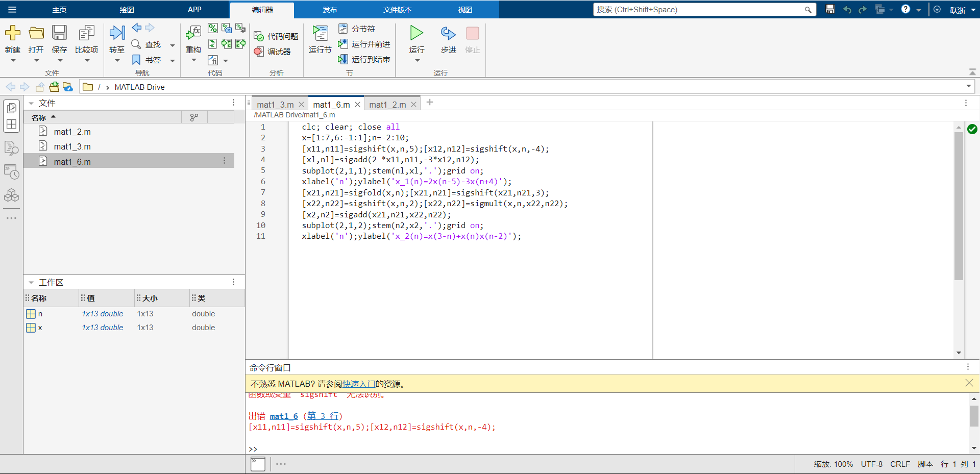

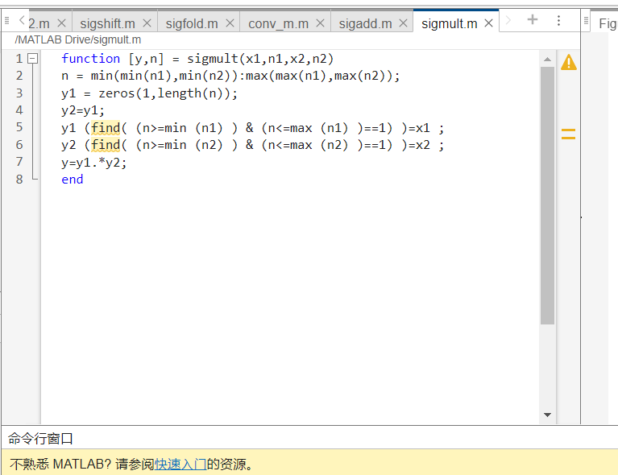
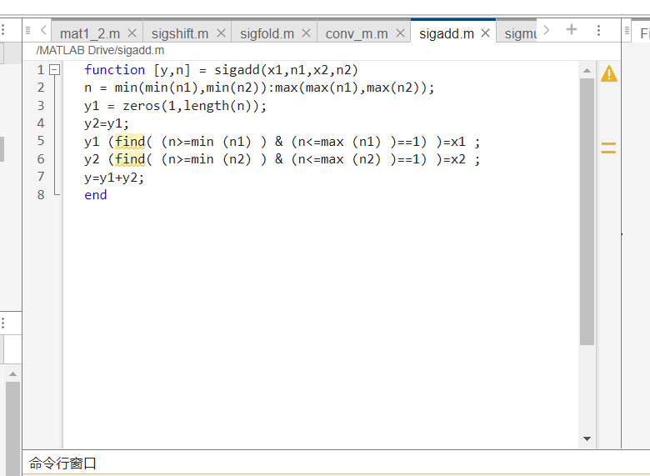
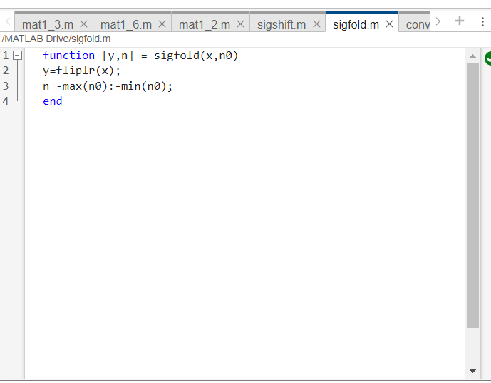

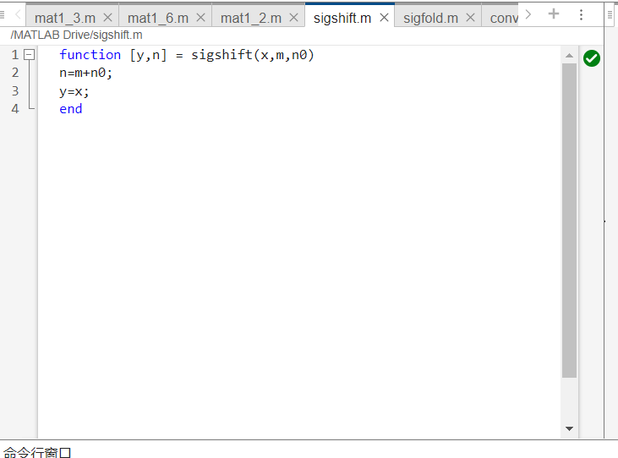
遇到的问题：没有输出最后一个序列的图形
解决的方法：观察发现是13行的fill没有加双引号，加上后就正确了
